Chi bộ Cục Thi hành án dân sự tỉnh tổ chức lễ kết nạp đảng viên

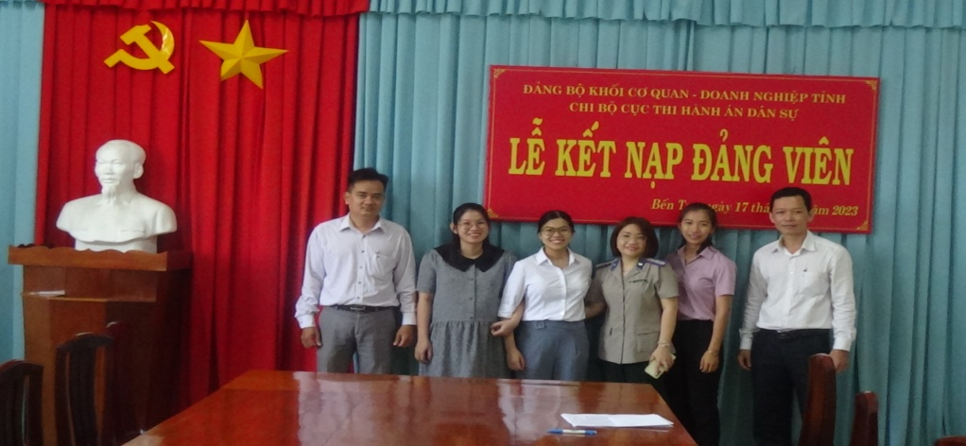

Thực hiện Quyết định số 1205 và 1206-QĐ/ĐUK ngày 05 tháng 01 năm 2023 của Đảng ủy Khối Cơ quan-Doanh nghiệp tỉnh. Ngày 17 tháng 01 năm 2023, Chi bộ Cục Thi hành án dân sự tỉnh tổ chức lễ kết nạp đảng cho 02 quần chúng là Huỳnh Quế Thanh và Nguyễn Thị Ngọc Huyền. Tham dự buổi lễ có tất cả đảng viên tại Chi bộ.
Sau phần nghi thức, 02 đảng viên mới đọc lời tuyên thệ; đại diện Chi ủy đã nói rõ nhiệm vụ, quyền hạn của đảng viên, nhiệm vụ của Chi bộ và phân công 02 đảng viên chính thức giúp đỡ cho 02 đồng chí đảng viên dự bị.
Đến nay Chi bộ Cục Thi hành án dân sự đã hoàn thành và vượt chỉ tiêu về việc phát triển đảng viên mới của Nghị quyết Chi bộ nhiệm kỳ 2020-2025./.
Phạm Tấn Khánh-Văn phòng Cục THADS tỉnh

